2012年全国初中学生化学素质和实验能力竞赛
（天津赛区）试卷
考生须知：
1．请将全部答案写在试题上。
2．考试时间90分钟。
可能用到的相对原子质量：H 1 C 12 N 14 O 16 Na 23 Mg 24 S 32 Cl 35.5 Ca 40 Fe 56 Cu 64 Ba 137
题号 | 一 | 二 | 三 | 四 | 五 | 六 | 总分
得分
一、选择题（本题共10分，每题2分）每题只有一个正确答案，将其标号填入下表中。
得分
评卷人
题号 | 1 | 2 | 3 | 4 | 5
答案
1．科学研究表明，氨气在常压下就可液化为液氨，液氨可用作汽车的清洁燃料，其燃烧时的主要反应为 4NH₃ + 3O₂ 2X + 6H₂O。下列说法中不正确的是
A．氨气在常压下液化是物理变化 B．X的化学式为N₂
C．液氨具有可燃性属于化学性质 D．液氨属于混合物
2．铁钉在下列情况中，最容易生锈的是
A．在干燥的空气中 B．在潮湿的空气中
C．浸没在自来水中 D．浸没在植物油中
3．小明同学对下列四个实验都设计了方案，其中方案不合理的是
选项 | A | B | C | D
实验要求 | 区分羊毛线  和棉线 | 区分食盐水  和稀盐酸 | 区分硝酸铵粉末  和氧化钙粉末 | 区分聚乙烯  和聚氯乙烯
方案 | 灼烧闻气味 | 滴加酚酞试液 | 加水 | 灼烧闻气味
4．下列实验操作中，能达到实验目的的是
A．检验氢气纯度时，没有听到任何响声，表明氢气已纯净
B．用适量的水能区分硫酸钡固体和氯化钡固体
C．粗盐提纯实验中，蒸发结晶直到滤液蒸干时停止加热
D．用PH试纸测定溶液酸碱度时，先将PH试纸用水润湿，然后再测定
5．将适量的下列物质，分别投入等质量、等溶质质量分数的稀盐酸中，恰好完全反应后，产生的气体全部逸出，所得溶液中的MgCl₂的质量分数最小的是
A．Mg B．MgO C．Mg(OH)₂ D．MgCO₃

二、选择题（本题共20分，每题2分）每题有1～2个正确答案，将其标号填入下表中。正确答案只有一个选项的，多选不给分；正确答案包括两个选项的，只选一个且正确给1分，一对一错不给分。
得分
评卷人
题号 | 6 | 7 | 8 | 9 | 10 | 11 | 12 | 13 | 14 | 15
答案
6．分子是构成物质的一种粒子。下列有关水分子的叙述正确的是
A．受热时水分子的体积逐渐变大
B．降温时水分子的化学性质发生改变
C．反应时构成水分子的原子种类发生改变
D．电解水生成氢气和氧气说明水分子是可分的
7．下列有关质量守恒定律的认识，不正确的是
A．质量守恒定律揭示了化学变化中宏观物质之间的质量关系，与微观过程无关
B．通过化学变化，只能改变世界上物质的种类，不能改变物质的总质量
C．质量守恒定律为定量揭示化学变化的规律，提供了理论依据
D．随着科技的发展，精密仪器为我们定量研究化学变化创造了条件
8．下列有关溶液的说法符合实际的是
A．将澄清的饱和石灰水加热，无白色浑浊出现
B．20℃时氯化钠溶解度是36g，将30g氯化钠放入50g水中充分搅拌，得到80g溶液
C．二氧化碳溶于水产生碳酸，溶液中存在的阳离子都是H⁺
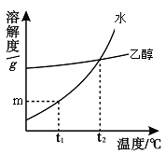
D．溶液一定是无色透明的液体
9．固体物质W在水、乙醇两种溶剂中的溶解度随温度变化的曲线如右图所示。下列说法错误的是
A．物质W能溶解在水和乙醇中
B．t₁℃时，物质W在水中的溶解度为mg
C．t₂℃时，物质W在水中与在乙醇中的溶解度相同
D．将t₁℃时物质W的饱和水溶液升温至t₂℃有晶体析出
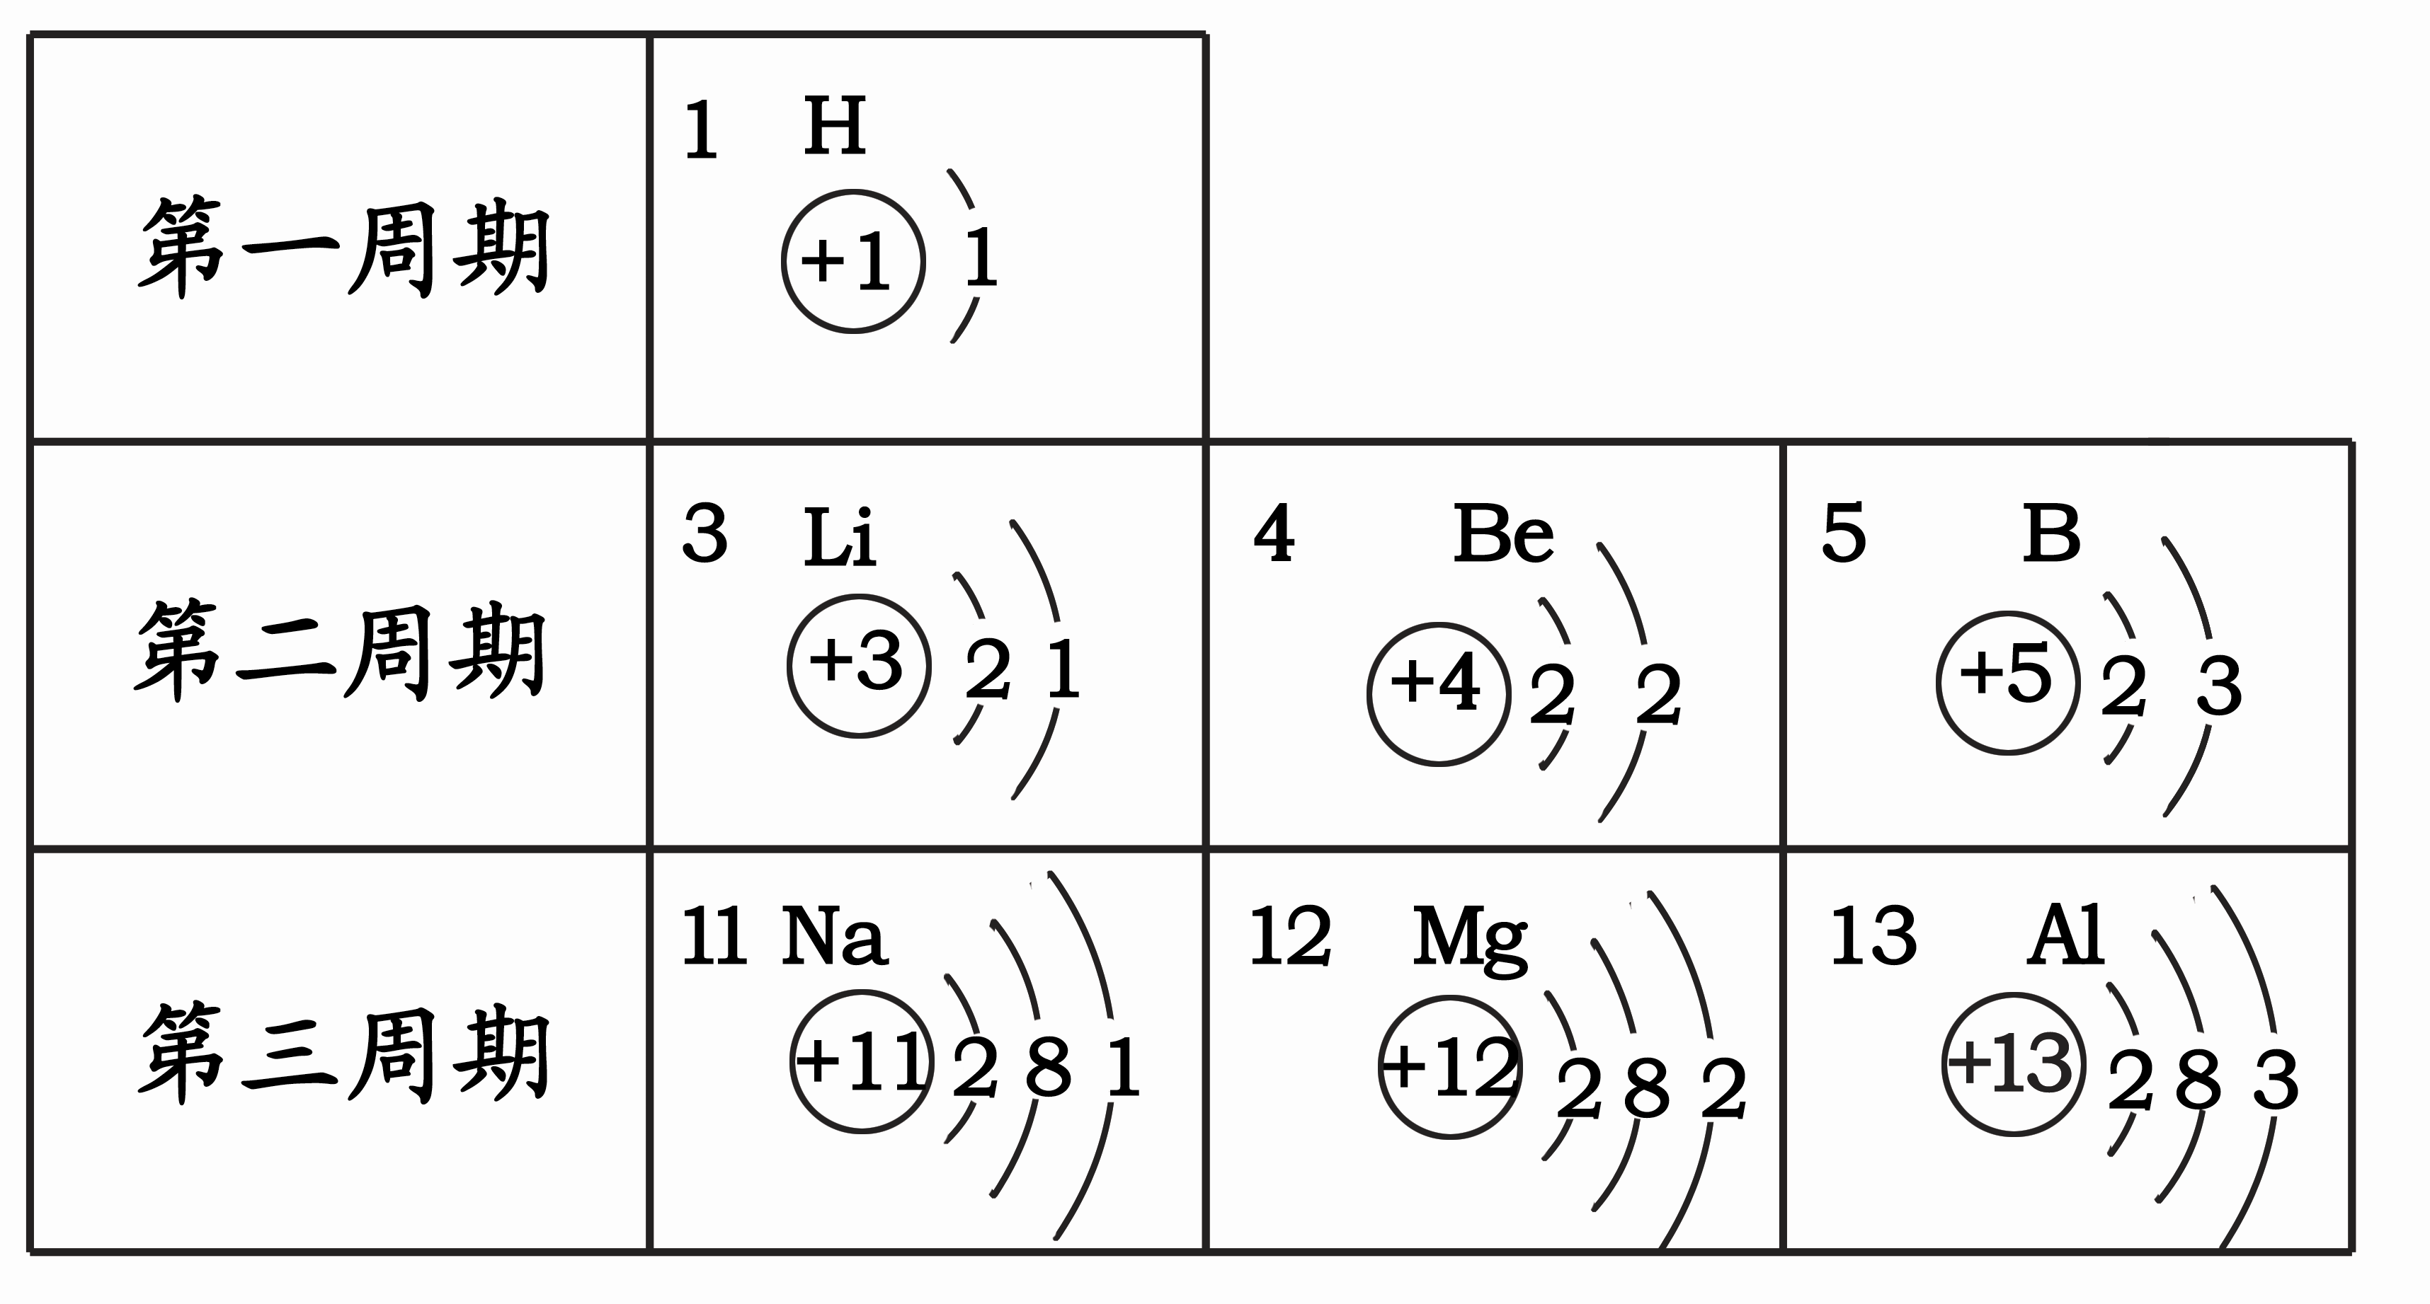
10．根据右表提供的信息，下列判断正确的是
A．元素所在的周期数等于其原子的电子层数
B．钠离子核外有三个电子层
C．第二、三周期元素的原子从左至右最外层电子数 逐渐增多
D．在化学变化中镁元素容易失去最外层2个电子形成镁离子，其离子符号是Mg⁺²
11．酸、碱、盐在工农业生产和日常生活中的广泛应用，促进了人类文明的进步和社会的可持续发展。下列有关酸、碱、盐的生产或应用的说法不合理的是
A．将草木灰(含K₂CO₃)与氯化铵混合施用
B．纯碱既可从盐湖提取，又可用“侯氏联合制碱法”生产
C．用石灰乳与硫酸铜溶液混合可配制防治植物病害的波尔多液
D．汽车或电动车的蓄电池中用到的硫酸溶液是由浓硫酸稀释而成
12. 除去下列物质中混有的杂质，所选用的试剂或操作方法不正确的是
 | 物质 | 杂质 | 除杂质选用的试剂和操作方法
A | CO₂ | CO | 通入O₂，点燃
B | 二氧化碳 | 氯化氢气体 | 通过氢氧化钠溶液
C | Cu(NO₃)₂溶液 | AgNO₃溶液 | 加入过量的铜粉，过滤
D | 碳酸钙 | 氯化钙 | 加入足量的水溶解，过滤、洗涤、干燥
13．在相同的温度和压强下，相同体积的气体具有相同的分子数，反之亦然。取同温同压下相同体积的CO和O₂混合，在一定条件下充分反应，恢复到初始温度和压强。下列说法正确的是
A. 参加反应的CO和O₂的体积比为2:1
B. 生成的CO₂分子个数为原来气体分子数的三分之二
C. 反应后气体的体积为原来的四分之三
D. 反应后的气体中C、O原子的个数比为1:2
14．为了发展低碳经济，最近有科学家提出“绿色自由”构想：把空气吹入饱和碳酸钾溶液中生成KHCO₃，然后利用KHCO₃受热易分解产生CO₂的性质，把CO₂从溶液中提取出来，再经化学反应使之变为可再生燃料甲醇（CH₄O）。“绿色自由”构想的技术流程如下，则下列有关说法中，错误的是
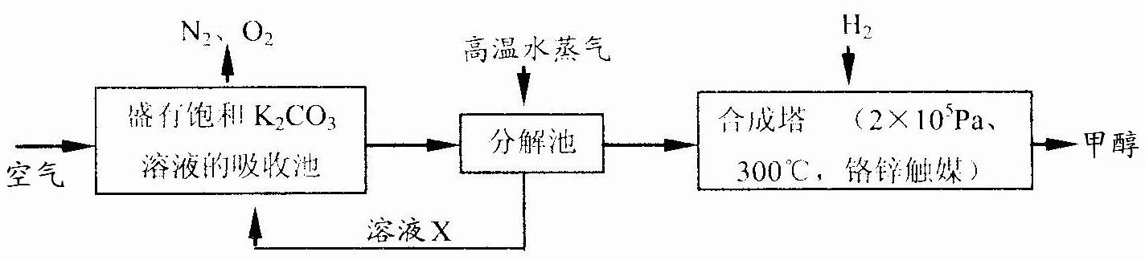

A．吸收池发生的主要反应为CO₂+K₂CO₃+H₂O＝2KHCO₃
△
B．分解池发生的主要反应为2KHCO₃====K₂CO₃+CO₂↑+H₂O
C．由分解池分解后所得溶液X可通入吸收池再利用，其主要成分是KHCO₃
铬锌触媒
300℃、2×10⁵Pa

D．合成塔中发生反应的化学方程式为2H₂+CO₂============= CH₄O（甲醇）
15．下列条件下，两瓶不同气体所含原子数一定相等的是
A. 同温度、同体积的H₂和N₂
B. 同质量、不同密度的N₂和CO
C. 同体积、同密度的C₂H₄和C₃H₆
D. 同压强、同体积的N₂O和CO₂

三、填空题（本题共24分）
得分
评卷人

16. (4分)学习化学知识后，观察物质世界可从化学视角看。水是一种重要的物质，在日常生活和实验室中有着不可替代的作用。
请按要求回答下列问题：
（1）从组成角度看：水是由 组成的，世界上形形色色的物质都是由一百余种元素经过不同组合而形成的。
（2）从微粒角度看：水是由 构成的，构成物质的基本微粒有分子、原子、离子。
（3）从变化角度看：化学变化不但生成新物质而且还伴随能量变化。
①水通电分解生成未来最理想的能源——氢气，是将 能转化为化学能，但该方法制取氢气的成本太高，需要寻找更为有效的方法，以实现水的分解；②水参加绿色植物光合作用的化学方程式为：
叶绿素
光照
6CO₂+6H₂O 6O₂+X，则X的化学式为： 。
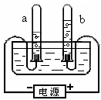
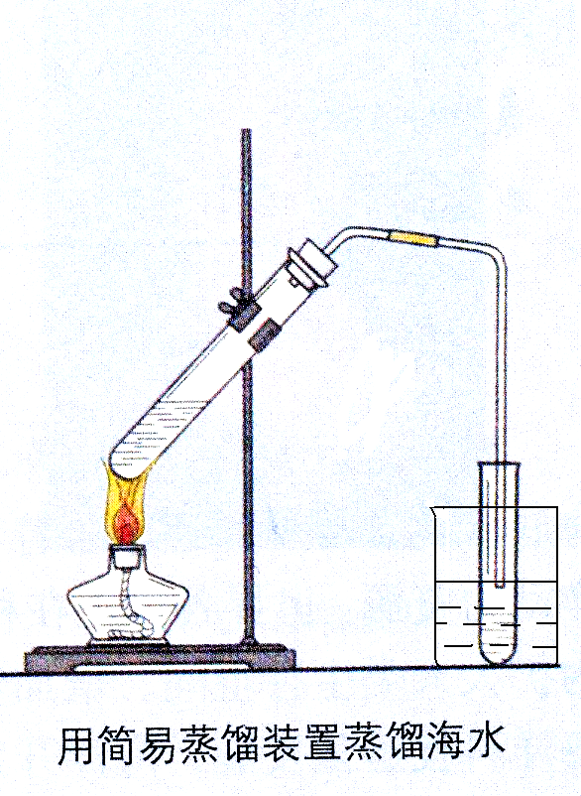
A 加热水 B 电解水
17．（4分）据图回答：
写出B装置中发生反应的化学方程式
，水中氢元素和氧元素的质量比为 ；用分子和原子的观点分析比较A装置和B装置在实验过程中水的变化情况
。
18．(7分)科学是一把双刃剑 。2011年3月11日，日本大地震引发的福岛核电站核泄漏事故
使我们对碘有了新的认识：
（1）碘是人体必需的一种元素，该元素在人体中为一种 填“常量”或“微量”）元素，如果人体缺乏碘元素就会导致 。
（2）我们食用的加碘盐中的碘主要以KIO₃的形式存在，KIO₃中碘的化合价是 ，KIO₃受热易分解，因此做菜时应注意 。
（3）日本福岛核电站反应堆内发生的核裂变可产生放射性碘l31和铯l37，其中碘131原子
中含有53个质子和 个中子。科学证明，每人日服用含非放射性碘100 mg的碘
片能有效阻止碘131的辐射。曾一度被抢购的加碘盐每1000 g中含非放射性碘
20 mg，按上述标准，每人每天应吃 g加碘盐才起作用，这远远超出了人体正常
摄入食盐量，显然依靠食用加碘盐来防止碘131的辐射是不科学的！
（4）这次核泄漏事故，使新能源的开发和安全使用再次成为人们谈论的话题。除了开发和
利用核能之外，人类还可以利用的新能源有 等。
19（5分）“低碳城市”的理念贯穿在上海世博园的建设中。
（1）“低碳城市”的建设减少了 (填化学式)气体的排放，能减缓气候变暖的速率。
（2）近年来大气中二氧化碳含量不断上升的主要原因是 ；自然界中消耗二氧化碳的主要途径是 。
（3）法国化学家PaulSabatier采用“组合转化”技术使CO₂和H₂在催化剂作用下生成CH₄和H₂O。试写出该反应的化学方程式 。
（4）请你写出一种日常生活中符合“低碳经济”理念的做法： 。
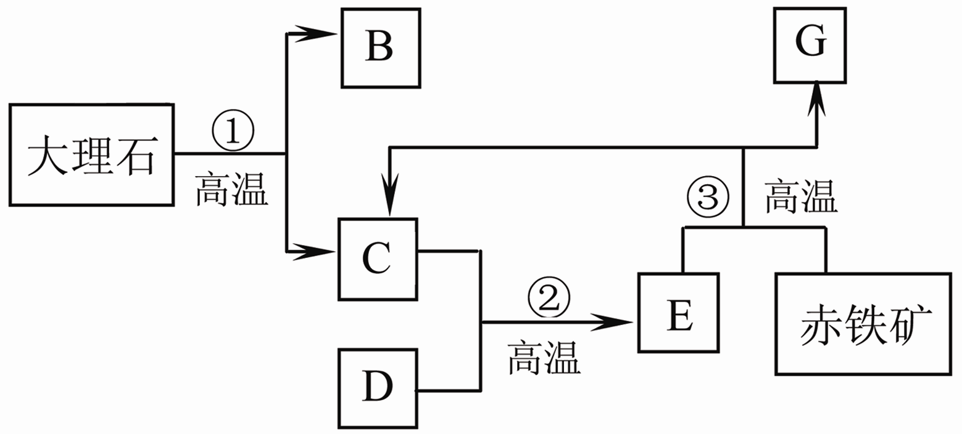
20．（4分）工业上以大理石和赤铁矿为主要原料制取B和G，其转化关系如下图所示，已知D、G为单质。

回答下列问题：
⑴写出工业制取的两种物质的化学式：B ，G ；
⑵写出反应③的化学方程式： 。
得分
评卷人
四、简答题（本题共17分）

21．（6分）甲、乙、丙、丁是初中化学中的常见物质，他们之间存在“甲＋乙→丙＋丁”转化关系，请写出符合下列要求的反应方程式：
⑴若甲是一种酸，丙是最简单的氧化物：

⑵若该反应是置换反应：

⑶若甲是碳酸钠溶液，丙是一种白色沉淀：

22．（4分）KNO₃和KCl在不同温度时的溶解度如下表所示。请回答下列问题：

温度/℃ |  | 0 | 10 | 20 | 30 | 40 | 50 | 60 | 70
溶解度/g | KNO₃ | 13.3 | 20.9 | 31.6 | 45.8 | 63.9 | 85.5 | 110 | 138
溶解度/g | KCl | 27.6 | 31.0 | 34.0 | 37.0 | 40.0 | 42.6 | 45.5 | 48.3

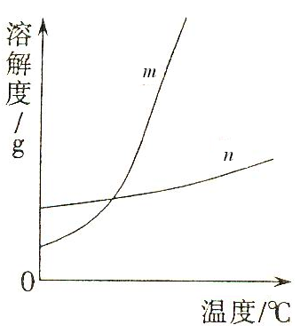
（1）依据上表数据，已绘制出KNO₃和KCl的溶解度曲线如右
图，图中能表示KNO₃溶解度曲线的是 。（填“m”或“n”）
（2）由表中数据分析可知， KNO₃和KCl在某一温度时具有相
同的溶解度x，则x的取值范围是 。
（3）10℃时，131g 饱和KCl溶液，蒸发10g水后，再降温到
10℃，可析出KCl晶体的质量为 。

23．（7分）在学校的联欢晚会上，老师做了神奇的表演，向装有不同固体的试管中滴入适量不同的无色液体，产生了不同的现象。老师让同学们参与互动进行猜想：
（1）若固体为白色粉末，加液体后产生了能使澄清石灰水变浑浊的气体．则固体可能是（任
写一种，下同）
，液体可能是 。

（2）若固体为白色粉末，加液体后无气体产生，所得液体温度降低．则固体可能是

，液体可能是 。
（3）若固体为黑色粉末，加液体后有气体产生，则黑色粉末可能是 ，反应的化学方程式为 。
得分
评卷人

五、实验题（本题共17分）

24．（7分）请你参与某学习小组研究性学习的过程，并协助完成相关任务。
【研究课题】探究X物质的成分。
【查阅资料】（1）X物质可能由Ca(HCO₃)₂、Mg(HCO₃)₂、Ca(OH)₂、Mg(OH)₂、CaCO₃、 BaCO₃中的一种或几种组成。
（2）X物质是通过过滤水溶液得到的沉淀。
（3）相关物质的溶解性如下表：
物 质 | Ca(HCO₃)₂ | Mg(HCO₃)₂ | Ca(OH)₂ | Mg(OH)₂ | CaCO₃ | BaCO₃
溶解性 | 可溶 | 可溶 | 微溶 | 不溶 | 不溶 | 不溶
【设计并实施方案】
（1）由查阅资料可知X物质肯定不含可溶性的Ca(HCO₃)₂、Mg(HCO₃)₂。
（2）甲同学在烧杯中放入少量研碎的X物质，加入足量蒸馏水充分搅拌，静置。取上层清液滴入Na₂CO₃溶液，没有白色沉淀，说明X物质中无 (填化学式)。
（2）乙同学设计了下列实验装置，想进一步确定X物质的成分。
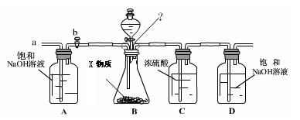

其主要实验步骤如下：
①按图组装仪器，关闭活塞b，将50gX物质的粉末放入锥形瓶中，逐滴加入足量稀硫
酸，充分反应。
②待锥形瓶中不再产生气泡时，打开活塞b，从导管a处缓缓鼓入一定量的空气；
③称量D瓶内物质明显增加的质量；
④继续鼓入空气，直至D瓶内物质质量不变；
⑤经称量，D瓶内物质增加的质量为20g。
【评价】
（1）A瓶中的NaOH溶液起到 作用。若A瓶中无NaOH溶液，D瓶中的质量将 （填“增大”、“不变”或“减小”）。
（2）分析X物质的可能组成是（有几种写几种）

（3）装置图B中塞紧锥形瓶的橡胶塞要有三根导管同时穿过，已知：
导管的直径为8mm，橡胶塞细段直径为3 cm。从坚固和美观的
角度考虑，请你在右图中标出应在哪三处打孔为好（用圆圈“○”
表示打孔位置）。
25．(10分)某同学对“菠菜中富含可溶性草酸盐和碳酸盐，与豆腐同食会引起结石”的说法产生了兴趣。
探究一：菠菜里是否含有可溶性草酸盐和碳酸盐？
【查阅资料】
①可溶的草酸盐、碳酸盐能与CaCl₂溶液反应生成难溶于水的草酸钙（CaC₂O₄）、碳酸钙。
②醋酸（化学式用HAc表示）不与草酸钙反应，但能与碳酸钙反应生成可溶性盐。
【实验流程】
操作①

②加入足量
CaCl₂溶液
③加入足量
醋酸溶液
白色
沉淀B
菠菜样品在
少量开水中煮
沸2～3分钟
溶液A
白色
沉淀C
无色
气体D
残渣

根据流程回答问题：
（1）操作①的名称是___ __。
（2）加入少量CaCl₂溶液的目的是_ ____。
（3）已知气体D能使澄清石灰水变浑浊，步骤③中发生反应的化学反应方程式为：
____ _ 。
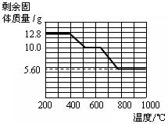
【实验结论】菠菜里含有可溶性草酸盐和碳酸盐。
探究二：不同温度下，草酸钙分解的产物是否相同？
已知下列事实：
①草酸钙高温完全分解得到两种气态氧化物和一种固态氧化物。
②12.8 g的草酸钙分解过程中温度与剩余固体的质量关系如右图所示。
根据上述事实，回答下列问题：
（1）草酸钙高温完全分解的化学方程式为__ ___。
（2）400℃～500℃之间发生反应的化学方程式是 ；
700℃时剩余固体的成分是___ _。

得分
评卷人
六、计算题（本题共12分）

26．(5分) 为测定某碳酸氢铵化肥中的含氮量,，某同学在实验室里取用8.5g该化肥样品与20gNaOH溶液放入烧杯中共热，恰好完全反应，生成的氨气全部逸出后，测得烧杯中残留物为26.8g （反应的化学方程式为NH₄HCO₃ + 2NaOH ══ Na₂CO₃ + 2H₂O + NH₃ ↑）。试求：
△
（1）生成氨气的质量。
（2）该化肥中氮元素的质量分数（计算结果精确到0.1%）。
（3）所用NaOH溶液中溶质的质量分数。

27.(8分) 将质量为m的氧化铜粉末加入到100 g 14% 的稀硫酸中，微热至氧化铜全部溶解，再向该蓝色溶液中加入10 g铁粉，充分反应后，过滤，得滤液和5.2g滤渣。求：
（1）氧化铜的质量m的值。
（2）最后得到的滤液中溶质的质量分数（最后结果精确到0.1%）。

2012年全国初中学生化学素质和实验能力竞赛（天津赛区）试题参考答案
一、（每小题2分，共10分）
1 | 2 | 3 | 4 | 5
D | B | B | B | C
二、（每小题2分，共20分）
6 | 7 | 8 | 9 | 10 | 11 | 12 | 13 | 14 | 15
D | A | C | D | AC | A | AB | AC | CD | BC
三、（本题共24分）
16．（4分）（1）氢、氧两种元素（1分）（2）水分子（1分）（3）①电（1分 ②C₆H₁₂O₆（1分）
通电
17．（4分）2H₂O 2H₂↑+O₂↑（2分） 1:8 （1分） A中的水分子本身没有改变，改变的是分子之间的间隔；B中的水分子发生了改变，构成水分子的氢原子和氧原子重新组合成氢气分子和氧气分子 （1分）
18．（每空1分，共7分） (1)微量 甲状腺肿大(或填：大脖子病)(2)+5 菜快熟要出锅时再加盐
(3)78 5000 (4)太阳能、地热能、风能、氢能、潮汐能
19. （每空1分，共5分）(5分)(1)CO₂ (2)煤等化石燃料的燃烧急剧增加 绿色植物的光合作用
催化剂
(3)CO₂+4H₂ CH₄+2H₂O
(4)提倡骑自行车、步行、乘公交等
20．（4分）(1)CaO（1分） Fe（1分）⑵ Fe₂O₃＋3CO2Fe＋3CO₂（2分）
四、（本题共17分）
21．（每空2分，共6分）（1）酸与 金属氧化物（或碱）的反应均可
（2）金属与盐、金属与酸、单质与氧化物的反应均可
（3）Na₂CO₃与盐（或碱）的反应均可
22．（4分）
（1）m（1分） （2）34.0 g < x < 37.0 g （2分，漏写单位不给分）
（3）3.1 g（1分，漏写单位不给分）
23. （7分，化学方程式2分，其余每空1分）(1)CaCO₃ 盐酸 (2)NH₄NO₃ H₂O
MnO₂

(3)MnO₂ 2H₂O₂ 2H₂O+ O₂↑
五、（本题共17分）
24．（共7分）
【设计并实施方案】（2）Ca(OH)₂（1分）
【评价】⑴吸收鼓入的空气中所含CO₂ （1分） 增大 （1分）
（2）①Mg(OH)₂ CaCO₃ BaCO₃ （1分）②Mg(OH)₂ CaCO₃（1分）③CaCO₃ BaCO₃（1分）
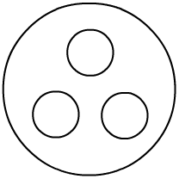
（3）（1分，三个孔不在一条直线上即可得分，等边三角形最好）

25. (本题共10分)
探究一：（1）过滤(1分)；（2）将溶液中的草酸根和碳酸根完全沉淀出来(1分)
（3）CaCO₃ + 2HAc = Ca(Ac)₂ + H₂O + CO₂↑ (2分)
探究二：（1）CaC₂O₄ CaO + CO↑+ CO₂↑(2分) （2）CaC₂O₄ CaCO₃ ＋ CO↑(2分) (条件写成“加热”也给分)；CaCO₃和CaO (2分)
六、（本题共12分）
26．(5分)
解：（1）生成氨气的质量为：8.5 g + 20 g -26.8 g=1.7 g （1分）
(2)设：参加反应的碳酸氢铵的质量为 x，参加反应的氢氧化钠的质量为 y。
NH₄HCO₃ + 2NaOH = Na₂CO₃ + NH₃↑+ 2H₂O
79 80 17
x y 1.7 g
79:17 = x:1.7 g x= 7.9 g
7.9g碳酸氢铵中含氮元素的质量为：7.9g × = 1.4g
$\frac{1\text{.}4g}{8\text{.}5g}×\text{100}\text{\%}=\text{16}\text{.}5\text{\%}$
化肥样品中氮元素的质量分数为： （2分）
$\frac{8g}{\text{20}g}×\text{100}\text{\%}=\text{40}\text{\%}$ （3）80:17 = y:1.7g y = 8g
NaOH溶液中溶质的质量分数为： （2分）

答：生成氨气的质量为1.7g。该化肥样品中氮元素的质量分数为16.5% 。
所用NaOH溶液中溶质的质量分数为40%。
27．（7分）
解：（1）设：参加反应的Fe的质量为x，生成FeSO₄的质量为y 。
涉及到的反应有：
①CuO +H₂SO₄═CuSO₄+H₂O
②Fe+CuSO₄═FeSO₄+Cu
③Fe+H₂SO₄═FeSO₄+H₂↑
由 H₂SO₄～ SO₄²⁻ ～FeSO₄～Fe²⁺～Fe
98 152 56
100 g×14%=14 g y 8 g
$\frac{\text{14}g×\text{152}}{\text{98}}=\text{21}\text{.}7g$可见14g H₂SO₄中的 SO₄²⁻完全转化为FeSO₄所需Fe的质量为8g ，而10g＞ 8g ，所以参加反应②、③的Fe的总质量x=8 g ，生成FeSO₄的质量 y= （2分）
10g - 8g=2g ，5.2g滤渣中除含有未参加反应的2g Fe粉外，还含有由反应②生成的Cu，Cu的质量为5.2g-2g=3.2g
由 CuO ～ Cu
80 64
m 3.2 g
解得 m = 4 g (2分)
（2）由反应①生成H₂O的质量为 （1分）
最后所得滤液中FeSO₄的质量分数=
（2分）
答：氧化铜的质量m的值为4g。最后得到的滤液中溶质的质量分数为20.0%。

